k.ú.: 645931 - Horoušany u Hostouně - podrobné informace
Údaje jsou ve správě KP Domažlice | email: kp.domazlice@cuzk.cz
Benešova 377, 34401 Domažlice | telefon: 379410231 fax:

Kraj | 43 - Plzeňský | NUTS3 | CZ032
Okres | 3401 - Domažlice | NUTS4 | CZ0321
Obec | 553689 - Hostouň | NUTS5 | CZ0321553689
Pracoviště | 401 - Domažlice

Obec s rozšířenou působností | 3202 - Domažlice
Pověřený obecní úřad | 32023 - Poběžovice

Statistické údaje (stav ke dni: 08.05.2022)
Pozemky KN/ZE | Ostatní údaje
  Druh pozemku | Způsob využití | Počet parcel | Vyměra [m²]
  orná půda | mez, stráň | 2 | 2563
  orná půda |  | 64 | 776457
  zahrada |  | 19 | 11443
  travní p. | mez, stráň | 4 | 5244
  travní p. |  | 52 | 278248
  lesní poz |  | 17 | 147558
  vodní pl. | tok přirozený | 2 | 4610
  vodní pl. | tok umělý | 1 | 53
  zast. pl. | zbořeniště | 1 | 1625
  zast. pl. |  | 21 | 11353
  ostat.pl. | dráha | 7 | 24060
  ostat.pl. | jiná plocha | 33 | 27518
  ostat.pl. | neplodná půda | 1 | 1356
  ostat.pl. | ostat.komunikace | 20 | 16373
  ostat.pl. | silnice | 11 | 23282
  Celkem KN |  | 255 | 1331743
  Par. KMD |  | 255 | 1331743
  Typ údaje | Způsob využití | Počet
  č.p. | rod.dům | 9
  č.e. | rod.rekr | 4
  bez čp/če | jiná st. | 2
  bez čp/če | zem.stav | 5
  Celkem BUD |  | 20
  LV |  | 30
  spoluvlastník |  | 45

Katastrální mapa (současná forma, dosavadní vývoj obnovy, dokončení digitalizace)
Druh mapy | Právní moc | Měřítko | Platná od | Platná do | Poznámka
KMD |  | 1:1000 | 09.12.2010
S-SK GS |  |  | 1838 | 09.12.2010 | 28.02.1824 1:2880,

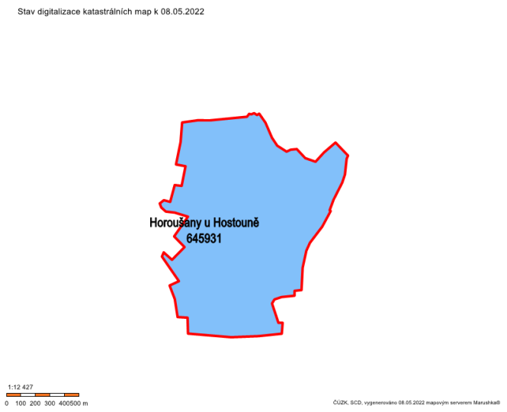
Digitalizace katastrální mapy je dokončena.
S případnými dotazy k výše uvedeným údajům se obracejte na KP Domažlice.

vypočteno: 10.05.2022 10:39

